Подключение станка к компьютеру
Стандартное подключение гравировального станка к компьютеру производится
шнуром USB гравировального станка.
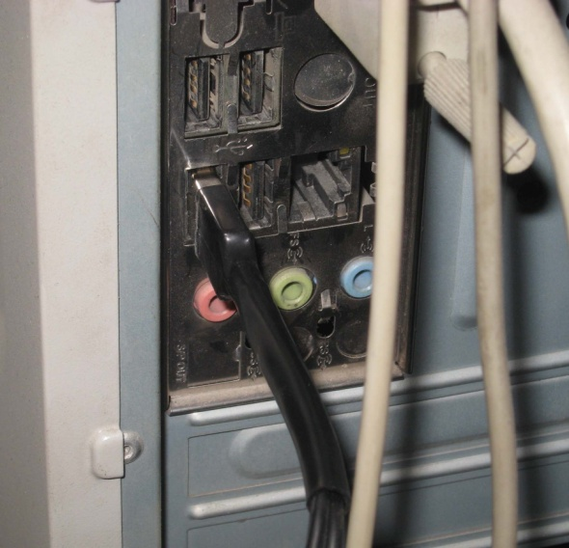
Для этого необходимо просто подключить шнур станка к выбранному разъему компьютера.

После установки драйвера гравировального станка на Ваш ноутбук или компьютер необходимо сконфигурировать полученный виртуальный СОМ-порт.
- Подключить адаптер к компьютеру. Войти в Диспетчер устройств

- Выбрать Порты(COM и LPT). При правильном установке драйвера станка на компьютере появится новый СОМ-порт 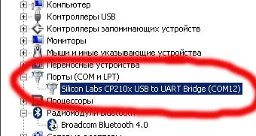
- Правой клавишей мыши кликнуть на надписи адаптера и выбрать меню “Свойства”
- Выбрать вкладку “Параметры порта” и нажать кнопку “Дополнительно”
- В появившемся окне изменить номер СОМ-порта.
Поддерживаемые номер портов от 1 до 8.

Нажать "Ok"

